MANUAL DE TÉCNICO

Real State

Real State Román – Ríos - Rincón Manual de técnico

Real State Bogotá, 5/06/2023

**TABLA DE CONTENIDO**

Contenido

HISTORIAL DE VERSIONES 7

INFORMACIÓN DEL PROYECTO 9

APROBACIONES 9

1. INTRODUCCIÓN 9
2. OBJETIVOS 9
3. ALCANCE 10
4. ENTORNO OPERATIVO 10
5. CLASES Y CARACTERÍSTICAS DE USUARIOS 11
6. REQUERIMIENTOS FUNCIONALES 15
   1. Registro del Comprador 15
   2. Registro del Vendedor 15
   3. Funciones de Vendedor 16
   4. Funciones de Administrador 16
   5. Funciones de Comprador 17
   6. Atención al cliente 17
7. REGLAS DE NEGOCIO 18
8. REQUERIMIENTOS NO FUNCIONALES 19
9. OTROS REQUERIMIENTOS 20
10. TAXONOMÍA Y CONTENIDO DEL MANUAL TÉCNICO Y DE OPERACIÓN DEL SISTEMA 21
11. GLOSARIO 54

**TABLA DE IMÁGENES o ILUSTRACIONES**

* 1. **DIAGRAMA DE CASOS DE USO 12**
  2. **DIAGRAMA DE CLASES 13**
  3. **DIAGRAMA DE OBJETOS 21**
  4. **DIAGRAMA DE ACTIVIDADES (REGISTRO) 22**
  5. **DIAGRAMA DE ACTIVIDADES (REALIZAR UNA TRANSACCIÓN) 23**
  6. **DIAGRAMA DE ACTIVIDADES (SERVICIO AL CLIENTE) 24**
  7. **DIAGRAMA DE ACTIVIDADES (RESEÑAR USUARIOS) 25**
  8. **DIAGRAMA DE SECUENCIAS (COMPRADOR) 26**
  9. **DIAGRAMA DE SECUENCIAS (VENDEDOR) 27**
  10. **DIAGRAMA DE TIEMPO 28**
  11. **DIAGRAMA DE PERFILES 29**
  12. **DIAGRAMA DE DESPLIEGUE 30**

**1.13. DIAGRAMA DE ENTIDAD-RELACIÓN 31**

* 1. **MOCKUP TÉCNICO 35**
  2. **INTERFAZ GRÁFICA 36**
  3. **NUEVA PALETA DE COLORES 42**
  4. **NUEVO MOCKUP 46**
  5. **NUEVA INTERFAZ GRÁFICA 48**
  6. **REDISEÑO DE LA INTERFAZ GRÁFICA (RESULTADO FINAL) 53**

# Historial de Versiones

|  |  |  |  |  |
| --- | --- | --- | --- | --- |
| **Fecha** | **Versión** | **Autor** | **Organización** | **Descripción** |
| **5/06/23** | **1.0.0** | **Román – Rincón – Ríos** | **Aplicativo web (Finca raíz)** | **Montaje inicial del manual técnico (Datos esenciales de la empresa, tabla de imágenes, introducción, objetivos, alcance, entorno operativo, clases y características de usuarios, requerimientos funcionales, taxonomía y contenido del manual técnico y de operación del sistema.** |
| **8/06/23** | **1.1.0** | **Román – Rincón – Rios** | **Aplicativo web (Finca raíz)** | **Dos diagramas de secuencias fueron añadidos**  **en el punto 9.** |
| **18/06/23** | **1.2.1** | **Román – Rincón – Rios** | **Aplicativo web (Finca raíz)** | **Realización de correcciones, diagrama de tiempo y perfiles**  **fueron añadidos** |
| **20/06/23** | **1.3.1** | **Román – Rincón – Rios** | **Aplicativo web (Finca raíz)** | **Se añadió el diagrama de despliegue en el punto 9.** |
| **27/06/23** | **1.4.1** | **Román – Rincón – Rios** | **Aplicativo web (Finca raíz)** | **Se agregaron las reglas de negocio en el punto 6 y los requerimientos no** |

|  |  |  |  |  |
| --- | --- | --- | --- | --- |
|  |  |  |  | **funcionales en el punto 7.** |
| **21/09/2023** | **1.5.1** | **Román – Rincón – Rios** | **Aplicativo web (Finca raíz)** | **Se agregó la tabla de la base de datos del aplicativo, realizada en SQL Management Studio** |
| **3/10/20**2**3** | **1.6.1** | **Román – Rincón – Rios** | **Aplicativo web (Finca raíz)** | **Se agregó el mockup y la primera interfaz del aplicativo hecha en PHP, CSS, MYSQL** |
| **10/10/2**0**23** | **1.7.1** | **Román – Rincón – Rios** | **Aplicativo web (Finca raíz)** | **Se realizó una actualización a la paleta de colores del aplicativo junto con una investigación sobre la psicología en la colorimetría.** |
| **17/10/2023** | **1.8.1** | **Román – Rincón – Rios** | **Aplicativo web (Finca raíz)** | **Se realizó un cambio general en el mockup**  **para la creación de la interfaz del aplicativo.** |
| **05/12/2023** | **1.9.1** | **Román – Rincón – Rios** | **Aplicativo web (Finca raíz)** | **Se realizó un cambio completo en el diseño de la interfaz del aplicativo web. Tomando de referencia el mockup** |
| **05/12/2023** | **1.10.1** | **Román – Rincón – Rios** | **Aplicativo web (Finca raíz)** | **La sección de comentarios y el apartado para editar perfil se encuentran en desarrollo, por lo cual no funcionan**  **en su totalidad.** |
| **11/12/2023** | **1.11.1** | **Román – Rincón – Rios** | **Aplicativo web (Finca raíz)** | **Se solucionaron errores en la estructura del mockup y la redacción del manual técnico** |

# Información del Proyecto

|  |  |
| --- | --- |
| Empresa / Organización | Real State |
| Proyecto | Finca Raíz |
| Fecha de preparación | 5/06/2023 |
| Cliente | N/A |
| Patrocinador principal | N/A |
| Gerente / Líder de Proyecto | Sophya Rincón - Juan Ríos |
| Gerente / Líder de Análisis de negocio y requerimientos | Daniel Román |

# Aprobaciones

|  |  |  |  |  |
| --- | --- | --- | --- | --- |
| **Nombre y Apellido** | **Cargo** | **Departamento u Organización** | **Fecha** | **Firma** |
| **John Jairo Rodriguez** | **Instructor** | **SENA** | **12/12/2023** | **JOHN JAIRO RODRIGUEZ**  **12/12/2023** |
|  |  |  |  |  |

# INTRODUCCIÓN

Dentro de nuestro proyecto, mostraremos el manual técnico de nuestro aplicativo en finca raíz, con el objetivo de dar servicios y apoyos para facilitar los trámites del cliente sirviendo como intermediario entre el comprador y la entidad, dentro de la compañía ofrecemos las opciones de realizar trámites de finca raíz (venta y alquileres). Facilitando la promoción, venta, alquileres y compras de establecimientos como casas, apartamentos y locales.

# OBJETIVOS

* 1. **Objetivo general**
     + Ofrecer información y apoyo para facilitar los trámites de los clientes sirviendo como intermediario entre el comprador y la entidad. Dentro de la compañía se informa sobre ventas, alquileres y finca raíz, con restricciones a menores de edad. Puesto que se plantea expandir a futuro (ofreciendo más aplicativos).
  2. **Objetivos específicos**
     + Designar roles a los usuarios (registrados) y promover la venta, arriendo, permutación y compra de propiedades a través de nuestro aplicativo.
     + Establecer un sistema de atención al cliente para solucionar percances entre vendedores y compradores.
     + Establecer una sección de reseñas y calificaciones en los perfiles de cada usuario independientemente del perfil del mismo (vendedor o comprador) y demostrar la fiabilidad o seguridad al hacer ventas y/o compras con dicho usuario.

# ALCANCE

* + - Ofrecer información y apoyo para facilitar los trámites de los clientes sirviendo como intermediario entre el comprador y la entidad. Dentro de la compañía se informa sobre ventas, alquileres y finca raíz, con restricciones a menores de edad. Puesto que se plantea expandir a futuro (ofreciendo más aplicativos).
    - Generar ventas y compras de viviendas o apartamentos, dando un fácil acceso a la búsqueda o venta de viviendo y apartamento.
    - Objetivos y metas: los objetivos del software se basan en un aplicativo cuyo objetivo es facilitar el acceso a la compra y venta de viviendas y apartamentos sirviendo como intermediario. Esta idea contrasta con los objetivos corporativos, ya que los dos buscan el mismo fin: aumentar las ganancias, divulgar y dar a conocer la empresa por un sistema que se basa en las necesidades de un ciudadano.
    - Sánchez, B. Cifuentes, K. (no data). Documento de visión y alcance Ingeniería de software.

Extraído de

[https://repositorio.utp.edu.co/server/api/core/bitstreams/9c8aeacb-4c24-4bce-9bc4-](https://repositorio.utp.edu.co/server/api/core/bitstreams/9c8aeacb-4c24-4bce-9bc4-2aaf786218ff/content) [2aaf786218ff/content](https://repositorio.utp.edu.co/server/api/core/bitstreams/9c8aeacb-4c24-4bce-9bc4-2aaf786218ff/content)

Unknown. (2019). Barcelona – España. El alcance de un proyecto de desarrollo de Software. Extraído de

<https://owius.com/el-alcance-de-un-proyecto-de-desarrollo-de-software/>

Alcaldía mayor de Bogotá. (2017). Bogotá – Colombia. PROTOCOLO ESTANDARES PARA EL DESARROLLO DE SOFTWARE EN TRANSMILENIO S.A. Extraído de

[https://www.alcaldiabogota.gov.co/sisjur//adminverblobawa?tabla=T_NORMA_ARCHIV](https://www.alcaldiabogota.gov.co/sisjur/adminverblobawa?tabla=T_NORMA_ARCHIVO&p_NORMFIL_ID=11096&f_NORMFIL_FILE=X&inputfileext=NORMFIL_FILENAME) [O&p_NORMFIL_ID=11096&f_NORMFIL_FILE=X&inputfileext=NORMFIL_FILENA](https://www.alcaldiabogota.gov.co/sisjur/adminverblobawa?tabla=T_NORMA_ARCHIVO&p_NORMFIL_ID=11096&f_NORMFIL_FILE=X&inputfileext=NORMFIL_FILENAME) [ME](https://www.alcaldiabogota.gov.co/sisjur/adminverblobawa?tabla=T_NORMA_ARCHIVO&p_NORMFIL_ID=11096&f_NORMFIL_FILE=X&inputfileext=NORMFIL_FILENAME)

# ENTORNO OPERATIVO

En la web con la función de servir en cualquier navegador web (Google, Mozilla Firefox, Edge, Internet Explorer, Opera, Brave, etc.)

# CLASES Y CARACTERÍSTICAS DE USUARIOS

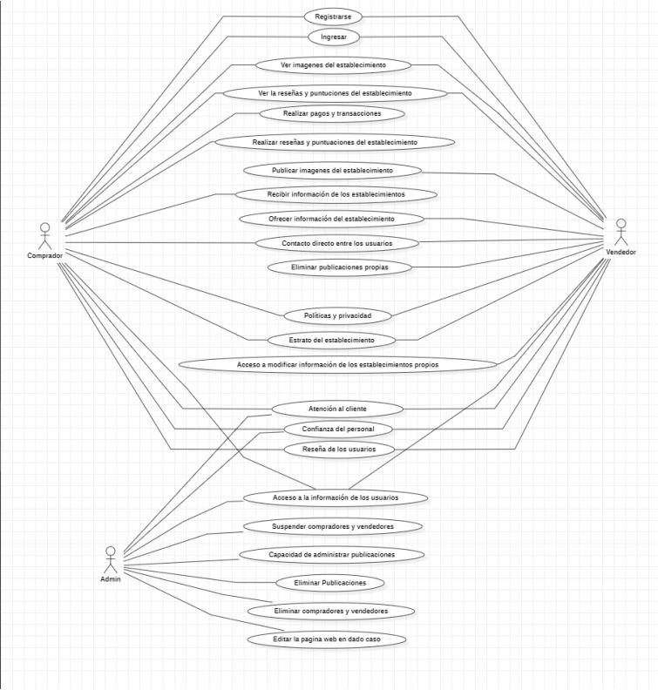

* 1. **Diagrama de casos de uso**

Se realizó un diagrama de casos de uso donde se especifican los roles de cada actor dentro del aplicativo.

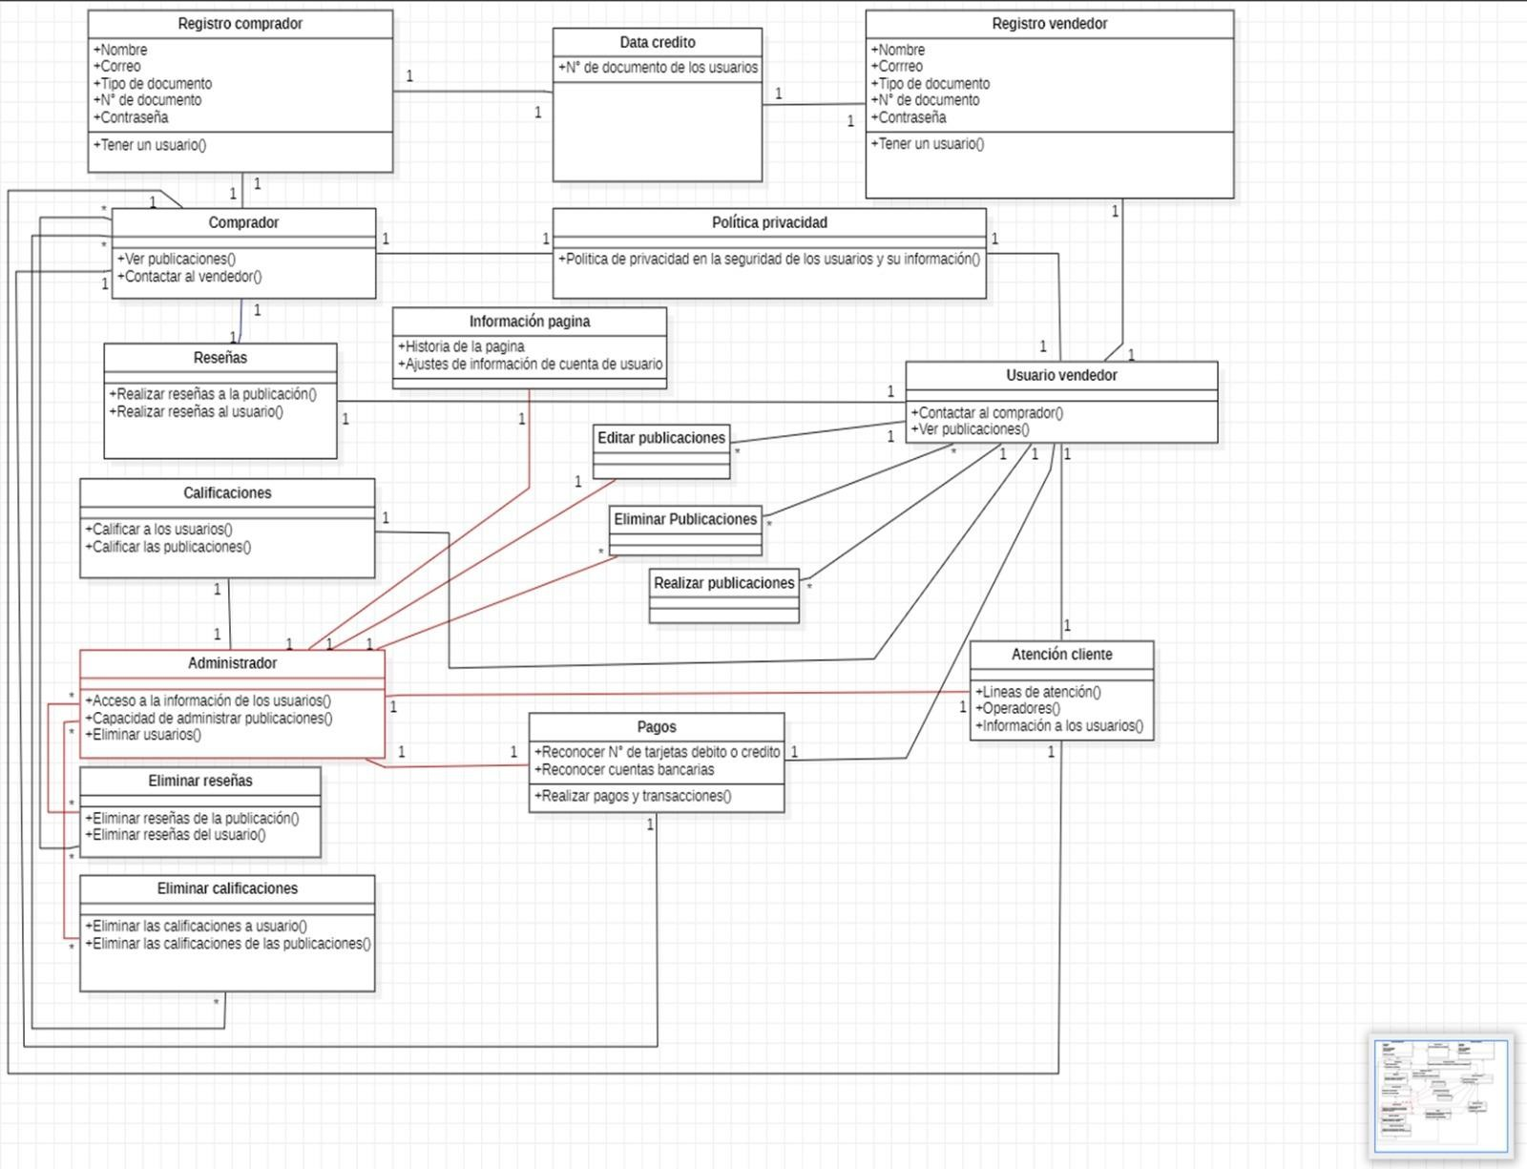

* 1. **Diagrama de clases**

Se realizó un diagrama de clases donde se especifica las acciones de cada rol y las opciones que estarán presentes en el aplicativo.

|  |  |
| --- | --- |
| **Concepto** | **Caso de uso** |
| Rol | Administrador |
| Tarea | Editar la página, eliminar publicaciones, usuarios, reseñas y calificaciones, recibe transacciones, y opera atención al cliente. |
| Transición | Entrar al perfil, insertar “Eliminar usuario” Entrar a la publicación, insertar “Eliminar publicación”  Entrar a la publicación, insertar “Eliminar reseñas” “Eliminar calificaciones” Insertar “confirmar pago.”  Recibir notificación en la línea de atención al cliente “Aceptar solicitud de queja ”. |
| Restricciones | Realizar publicaciones. |

|  |  |
| --- | --- |
| **Concepto** | **Caso de uso** |
| Rol | Comprador |
| Tarea | Realizar reseñas y calificaciones a establecimientos y usuarios, realizar transacciones, observar las publicaciones, contactar al vendedor, acceso al servicio al  cliente. |
| Transición | Entrar a la publicación, “Observar imágenes”.  Entrar a la publicación, ingresar “Realizar una reseña al establecimiento” – “Calificar el establecimiento”  Entrar al perfil, insertar “Realizar reseñas del usuario”- “Calificar usuario”  Insertar “confirmar pago.” |
| Restricciones | Realizar publicaciones, editar la página, tener acceso a editar los usuarios. |
| **Concepto** | **Caso de uso** |
| Rol | Vendedor |
| Tarea | Realizar publicaciones, realizar reseñas y calificaciones a establecimientos y usuarios, recibir transacciones, contactar al comprador, acceso al servicio al cliente. |
| Transición | “Realizar publicación” |

|  |  |
| --- | --- |
|  | Entrar al perfil, insertar “Realizar reseñas del usuario”- “Calificar usuario”  Insertar “confirmar pago.” |
| Restricciones | Editar la página, tener acceso a editar los usuarios. |

* + 1. **REQUERIMIENTOS FUNCIONALES**

## Registro del Comprador

Descripción: Realizar un registro por el medio del uso de datos otorgados por el registrante. Prioridad: Nivel alto de prioridad.

Acciones iniciadoras y comportamiento esperado: Ofrecer datos de inicio de sesión, insertar una contraseña o vincularse a un correo (Hotmail, Gmail, etc.) y aceptar las políticas de privacidad.

Requerimientos funcionales: insertar “Registrarse”, “Ofrecer los datos de registro (Correo, Contraseña, verificación de edad, C.c./T.I.), insertar número de teléfono, aceptar las políticas y condiciones de privacidad, dar clic en “Completar registro”. De no ser posible la acción de registro, la página web lo remitirá a la sección de inicio o le avisara que su registro no ha sido exitoso con un mensaje que dirá “Su registro no ha sido posible, inténtelo más tarde”.

## Registro del Vendedor

Descripción: Realizar un registro por el medio del uso de datos otorgados por el registrante. Prioridad: Nivel medio de prioridad.

Acciones iniciadoras y comportamiento esperado: Ofrecer datos de inicio de sesión, insertar una contraseña o vincularse a un correo (Hotmail, Gmail, etc.) y aceptar las políticas de privacidad.

Requerimientos funcionales: insertar “Registrarse”, “Ofrecer los datos de registro (Correo, Contraseña, verificación de edad, C.c./T.I.), insertar número de teléfono, aceptar las

políticas y condiciones de privacidad, dar clic en “Completar registro”. De no ser posible la acción de registro, la página web lo remitirá a la sección de inicio o le avisara que su registro no ha sido exitoso con un mensaje que dirá “Su registro no ha sido posible, inténtelo más tarde”.

## Funciones de Vendedor

Descripción: Podrá realizar publicaciones de los establecimientos que venderá. A su vez podrá editar y/o eliminar publicaciones propias. También podrá visualizar, reseñar y calificar el perfil de los compradores con los que haga negocio. A su vez podrá dar y recibir transacciones. Contactarse con el administrador, contactarse con el comprador, reportar al comprador.

Prioridad: Nivel alto de prioridad.

Acciones iniciadoras y comportamiento esperado: Publicar, vender y ofrecer servicios hacia los usuarios tomando en cuenta la necesidad de los compradores.

Requerimientos funcionales:

Publicar: Insertar “Realizar publicaciones”, “insertar imágenes”, “Insertar detalles y descripciones”, “Publicar”.

Eliminar publicación: “elegir publicación”, insertar “Eliminar publicación”, “Aceptar”.

Realizar reseñas: “Ingresar al perfil del comprador”, insertar “Realizar comentario en este perfil” (una vez concluida la reseña) insertar “publicar reseña”.

## Funciones de Administrador

Descripción: Acceso a la información de los usuarios, capacidad de administrar el contenido de las publicaciones, eliminar publicaciones, eliminar usuarios, eliminar reseñas y publicaciones, recibir transacciones, clasificar perfiles (vendedor-comprador), modificar la información de la página, modificar la página.

Prioridad: Nivel alto de prioridad.

Acciones iniciadoras y comportamiento esperado: Modificar el aplicativo, asesorar al usuario en atención al cliente, borrar el aplicativo, banear o suspender usuarios dentro del aplicativo, borrar publicaciones, recibir transacciones de los usuarios que sean vendedores

Requerimientos funcionales: insertar “borrar publicación del vendedor”, insertar “aceptar”. Insertar “seleccionar usuario, insertar “suspender usuario”. Insertar “seleccionar usuario, insertar “banear usuario”.

## Funciones de Comprador

Descripción: Visualizar publicaciones realizadas por el vendedor, reseñar publicaciones, reseñar al vendedor, contactarse con el vendedor, contactarse con el administrador, reportar vendedores, realizar pagos y transacciones.

Prioridad: Nivel medio de prioridad

Acciones iniciadoras y comportamiento esperado: Comprar y realizar reseñas/calificaciones a los vendedores.

Requerimientos funcionales:

Realizar reseñas: “Ingresar al perfil del vendedor”, insertar “Realizar comentario en este perfil” (una vez concluida la reseña) insertar “publicar reseña”.

## Atención al cliente

Descripción: Existencia de líneas de atención al cliente, operadores e información de la página web a los usuarios.

Prioridad: Nivel medio de prioridad

Acciones iniciadoras y comportamiento esperado: Solucionar las dudad al cliente, ofrecer una excelente atención al usuario que solicitó el servicio, aceptación de las quejas referente a la página.

Requerimientos funcionales:

Punto de información: Insertar “Atención al cliente”, insertar “Línea de atención”, Insertar “Seleccionar operador/enviar correo/ por medio de la página”, insertar “comunicarse con el

operador”, (una vez finalizado el proceso de atención al cliente) insertar “Calificar la atención al cliente).

* + 1. **REGLAS DE NEGOCIO**

Regla de negocio: Solo el administrador puede eliminar o suspender usuarios.

Regla de negocio: Solo el vendedor puede publicar lugares en venta, arriendo y/o permutación.

Regla de negocio: El administrador puede modificar publicaciones realizadas en el aplicativo.

Regla de negocio: El vendedor puede modificar sus propias publicaciones realizadas dentro del aplicativo.

Regla de negocio: Los compradores tendrán acceso a consultar casas en venta, arriendo o permutación dentro del aplicativo.

Regla de negocio: Solo los compradores y vendedores son los únicos que podrán solicitar atención al cliente.

Regla de negocio: Solo el administrador será capaz de modificar cualquier aspecto del aplicativo.

Regla de negocio: Solo el comprador y vendedor serán los únicos que podrán realizar reseñas y calificaciones a otros perfiles de usuario.

Regla de negocio: Solo el administrador podrá borrar reseñas y calificaciones dentro del aplicativo.

* + 1. **REQUERIMIENTOS NO FUNCIONALES**
       1. **Seguridad:**
    - Ninguno usuario podrá ejecutar acciones que no sean propias del rol al cual se suscribieron.
    - Datos importantes, como las contraseñas o números de cuenta serán protegido con acceso no autorizado.
    - Existirán medidas de seguridad para la proteger la información de los usuarios de cualquier agente externo.
      1. **Actuación:**
    - El sistema debe ser capaz de majear simultáneamente una variedad indeterminada de usuarios sin afectar el rendimiento del aplicativo.
    - El tiempo de respuesta del aplicativo a cualquier tarea será máximo de 2 segundos.
      1. **Escalabilidad:**
    - El aplicativo debe ser capaz de adaptarse a todos los dispositivos en los que se ingrese a este. A su vez siendo capaz de ser usado en dos o más dispositivos al mismo tiempo.
      1. **Disponibilidad:**
    - El aplicativo deberá tenar una disponibilidad del 99.9% para asegurar que los usuarios puedan acceder a este en cualquier dispositivo y en cualquier momento.
    - Contará con un backup o respaldo para asegurar la información del usuario y sus movimientos dentro del aplicativo si en algún momento este llega a tener una falla en su sistema operativo.
      1. **Usabilidad:**
    - El aplicativo deberá tener diseño, único personalizado y fácil de usar para cualquiera de los usuarios que ingresen.

# OTROS REQUERIMIENTOS

Requerimientos no cubiertos en ninguna otra sección del documento de requerimientos de software, por ejemplo: Requerimientos de bases de datos, internacionalización, legales y objetivos de reúso de componentes de software.

# TAXONOMÍA Y CONTENIDO DEL MANUAL TÉCNICO Y DE OPERACIÓN DEL SISTEMA

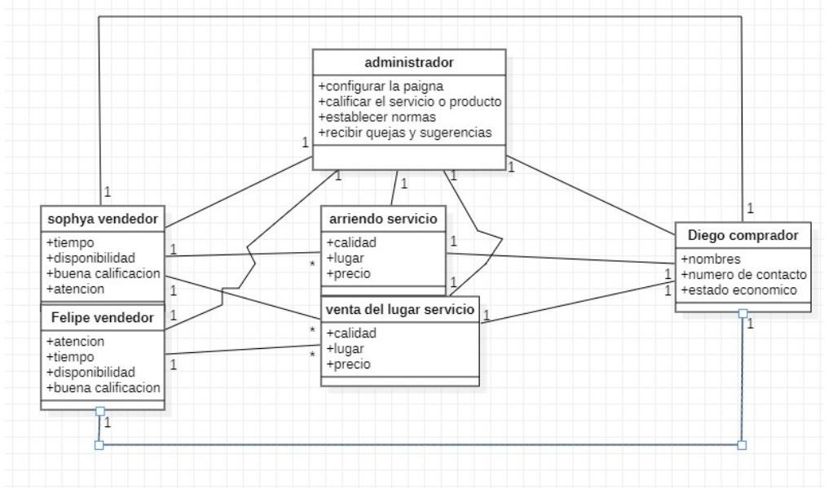

* 1. **Diagrama de objetos**

Se realizó un diagrama de objetos donde se evidencia la instancia de cada acción dentro del aplicativo.

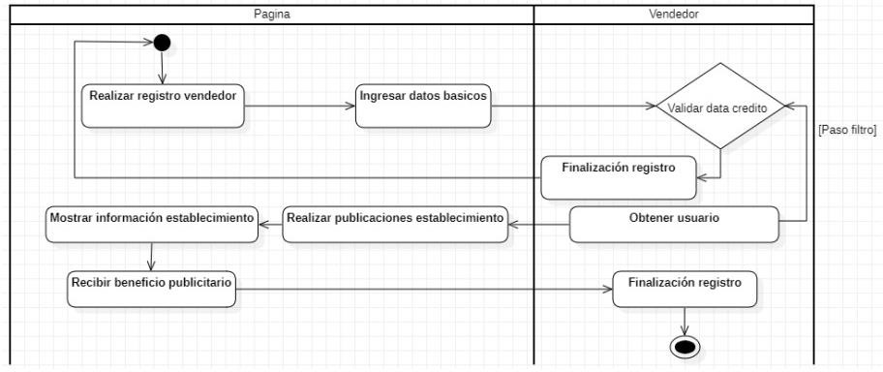

* 1. **Diagrama de actividades (Registro)**

Se realizó un diagrama de actividades donde se evidencia el paso a paso del registro de un usuario en el aplicativo.

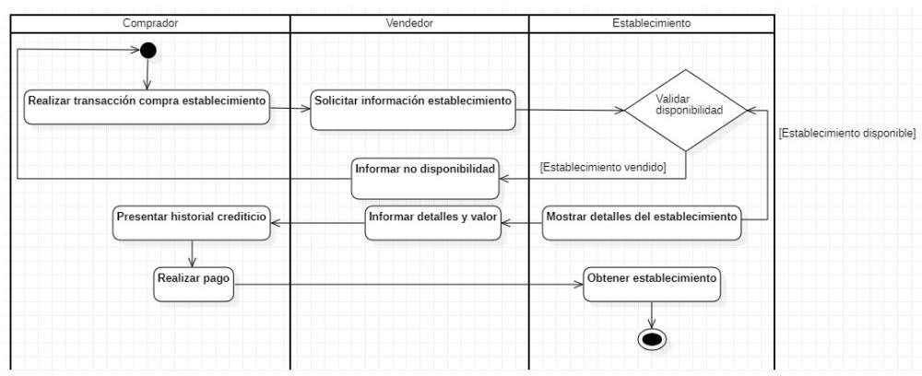

* 1. **Diagrama de Actividades (Realizar una transacción)**

Se realizó un diagrama de actividades donde se evidencia el paso a paso para realizar una transacción entre comprador y vendedor.

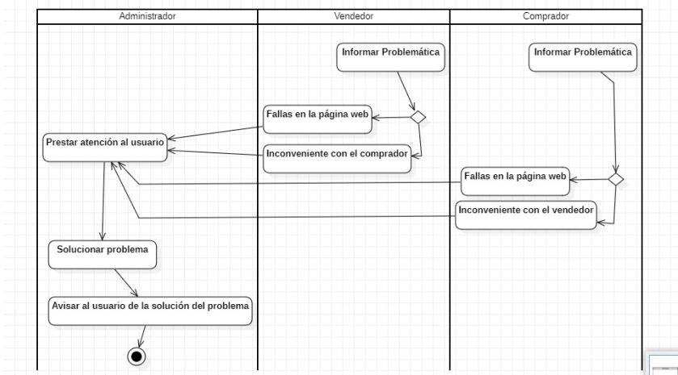

* 1. **Diagrama de actividades (Servicio al cliente)**

Se realizó un diagrama de actividades donde se evidencia la estructura del sistema de atención al cliente en el aplicativo.

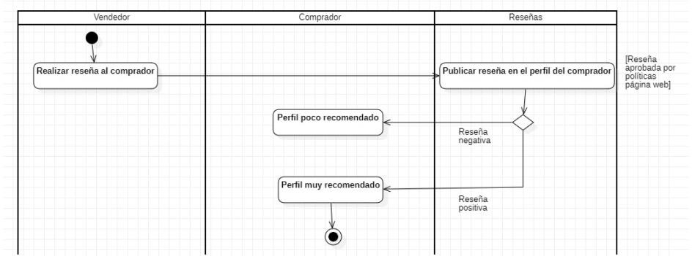

* 1. **Diagrama de actividades (Reseñar usuarios)**

Se realizó un diagrama de actividades donde se evidencia la estructura de cómo se llevará a cabo la sección de reseñas en los perfiles de usuarios, junto a esto, la recomendación del perfil basado en las reseñas.

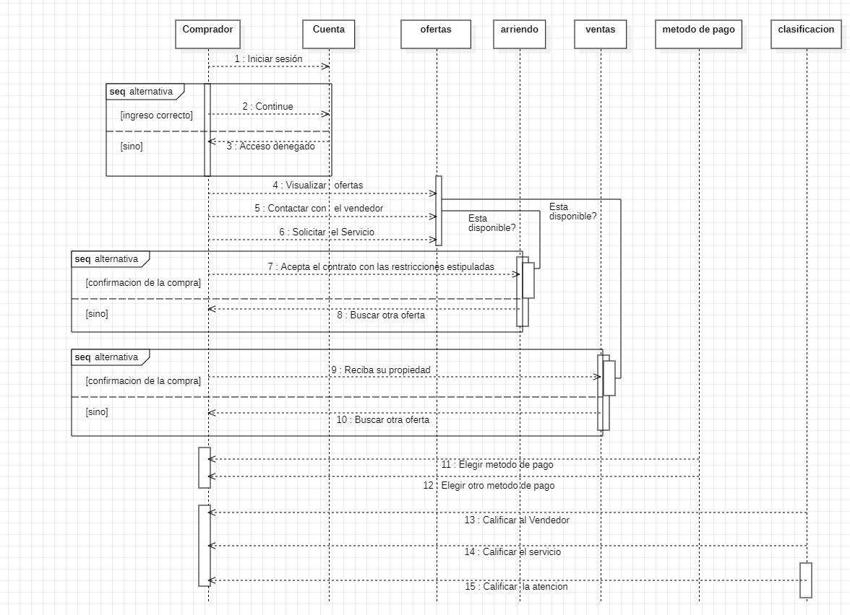

* 1. **Diagrama de secuencias (Comprador)**

Se realizó un diagrama de secuencias donde se muestra a detalle las acciones que se ejecutan en el aplicativo más las acciones que ejercerá el comprador.

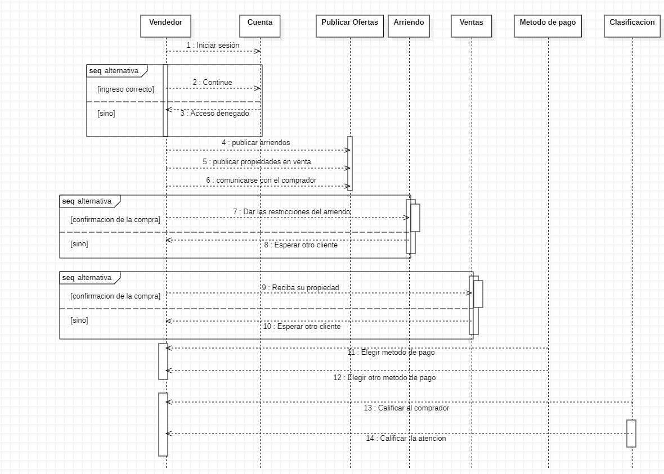

* 1. **Diagrama de secuencias (Vendedor)**

Se realizó un diagrama de secuencias donde se muestra a detalle las acciones que se ejecutan en el aplicativo más las acciones que ejercerá el vendedor.

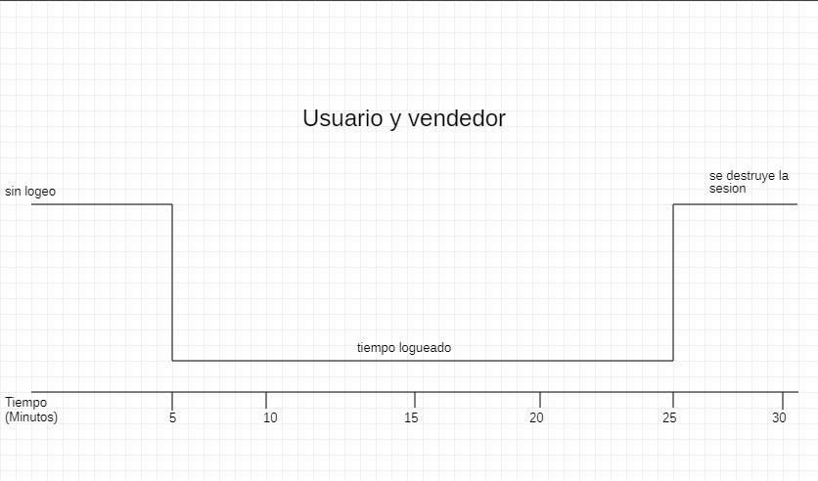

* 1. **Diagrama de tiempo**

Se realizó un diagrama de tiempo donde se realiza un aproximado de tiempo en las acciones que realizan los actores dentro del aplicativo.

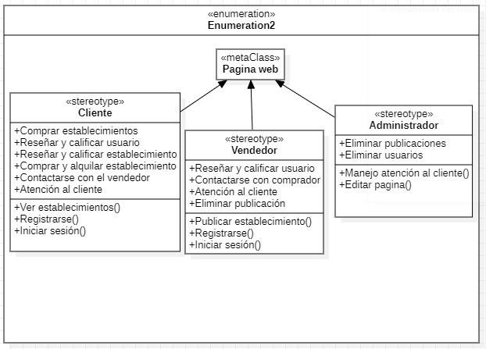

* 1. **Diagrama de perfiles**

Se realizó un diagrama de perfiles donde se evidencia las acciones que ejercen los tres actores dentro del aplicativo.

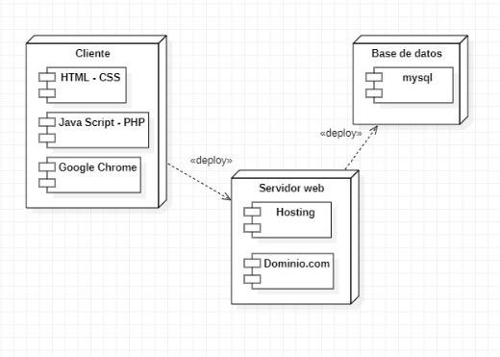

* 1. **Diagrama de Despliegue**

Se realizó un diagrama de despliegue donde se propone un boceto del cliente, servidor web y la base de datos que se podría emplear en el desarrollo del Frontend y Backend del aplicativo.

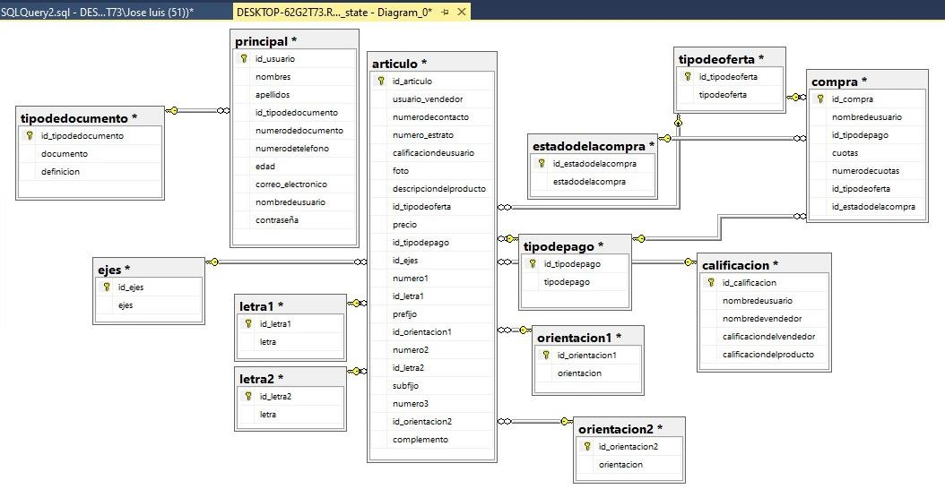

**1.13. Diagrama de entidad-relación**

Se realizó un diagrama de entidad-relación donde se evidencia la base de datos del aplicativo, realizada en SQL Management Studio.

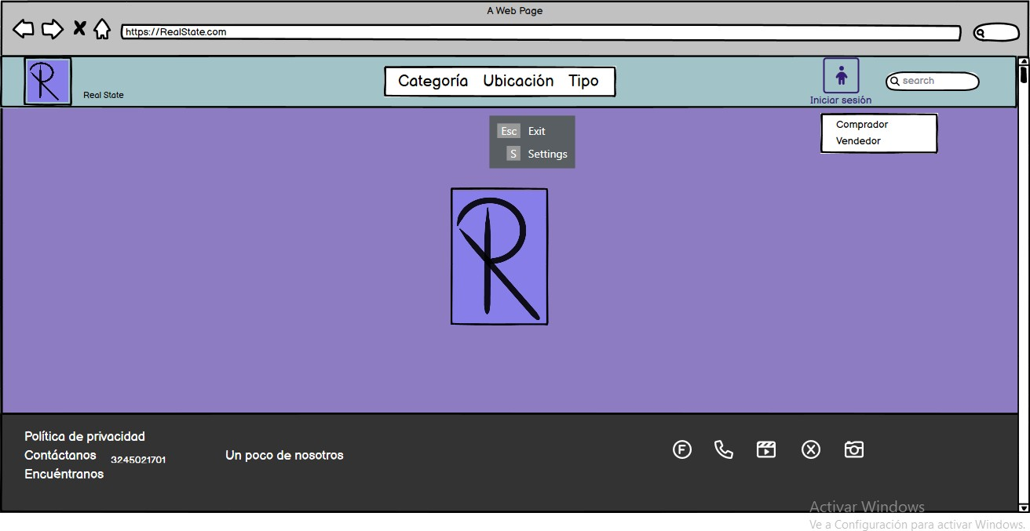

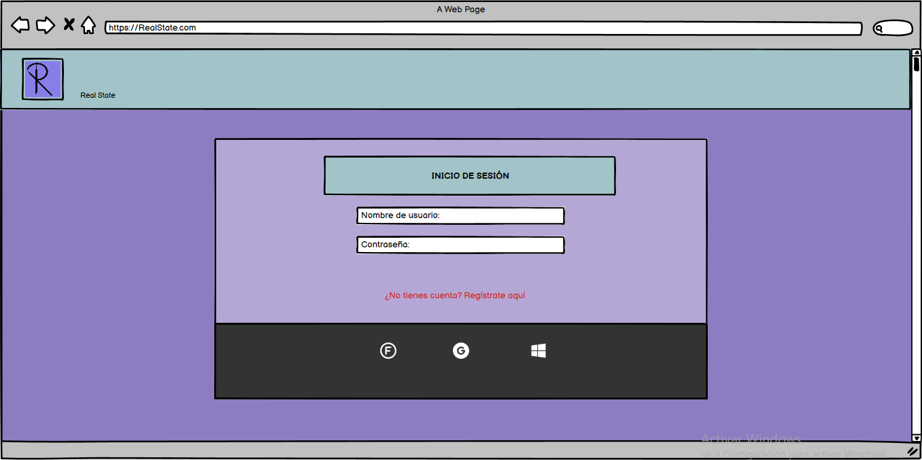

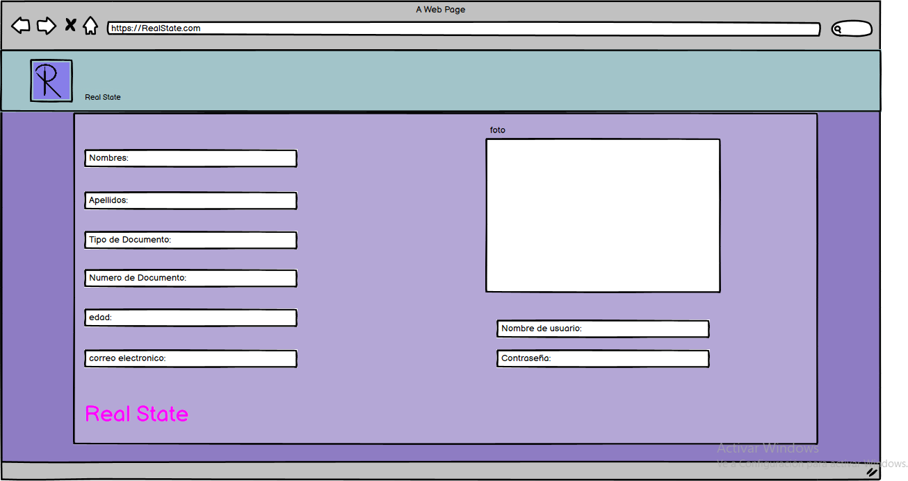

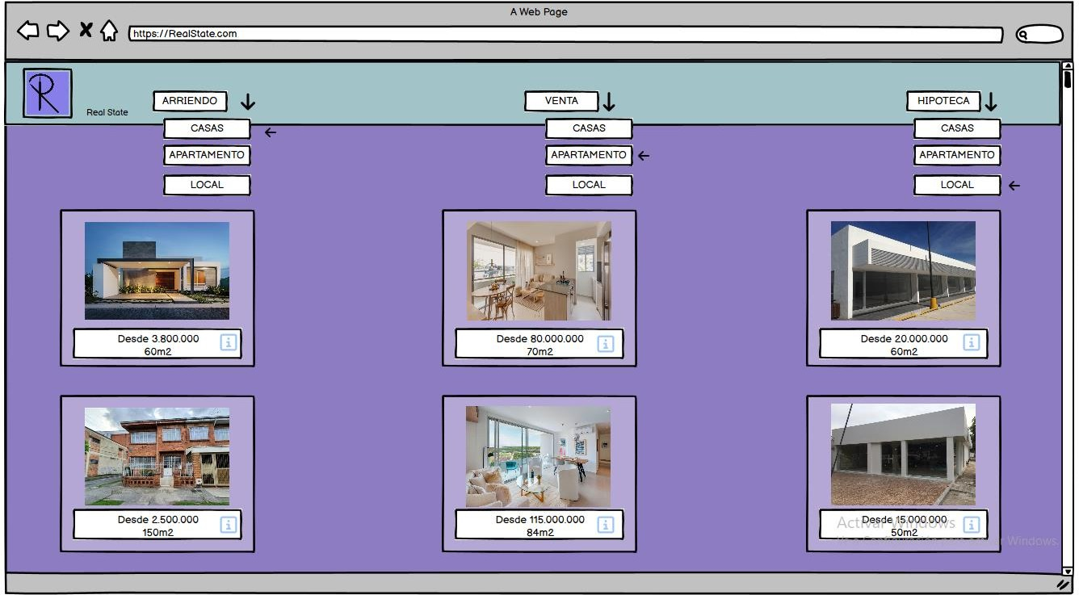

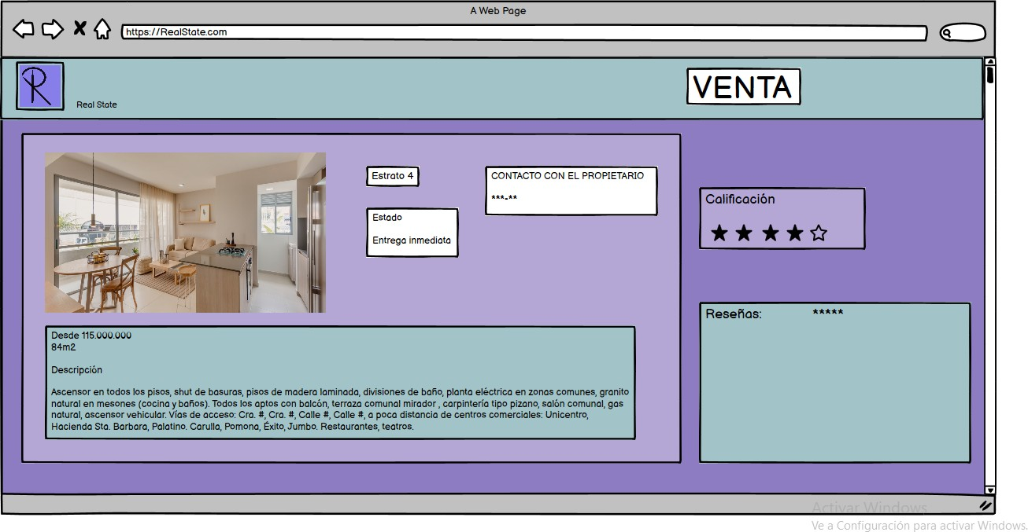



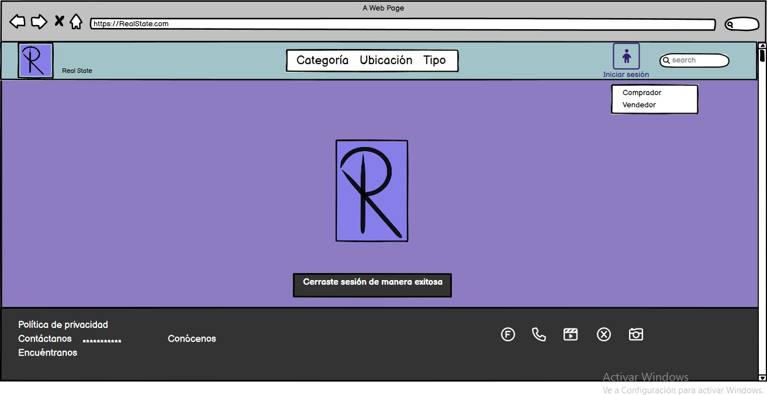

* 1. **Mockup técnico**

Se realizó un mockup (primer borrador) donde se evidencia la interfaz gráfica para el diseño del aplicativo.

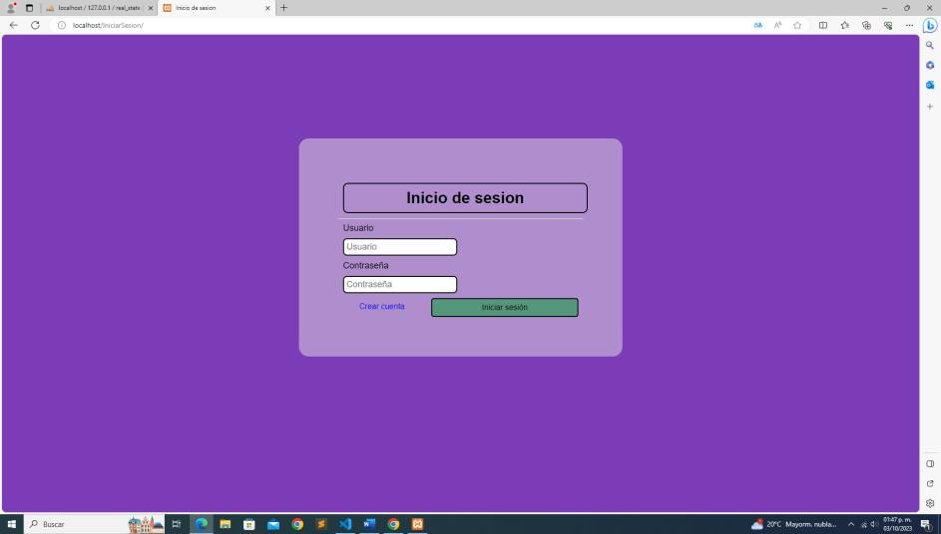

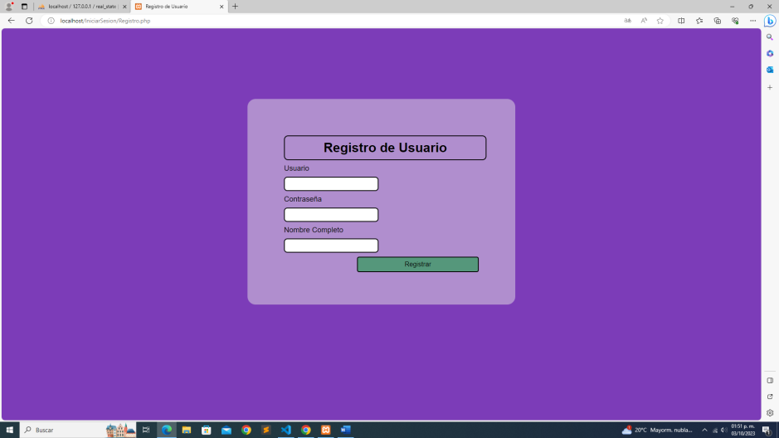

* 1. **Interfaz gráfica**

Se realizó la interfaz gráfica del aplicativo utilizando PHP, CSS, MYSQL

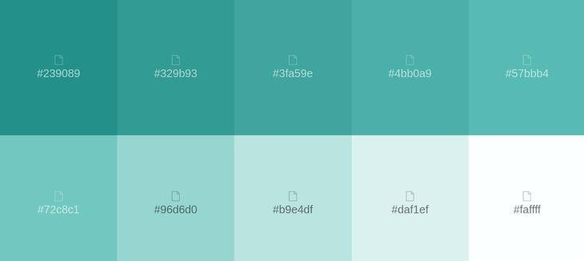

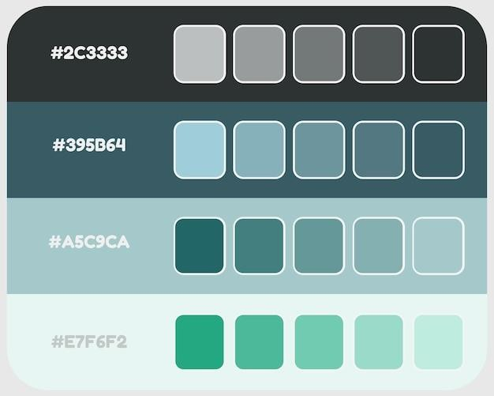

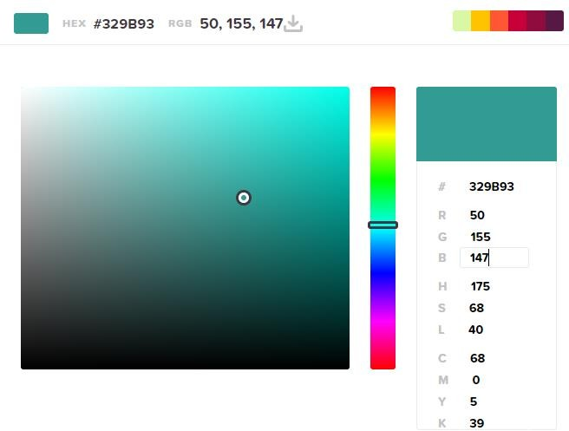

**329B93**

**Verde - Positivo:** Naturaleza, salud, paz, orgánico, equilibrio, restauración, conciencia, armonía.

**Negativo:** Aburrimiento, estancamiento, enervación.

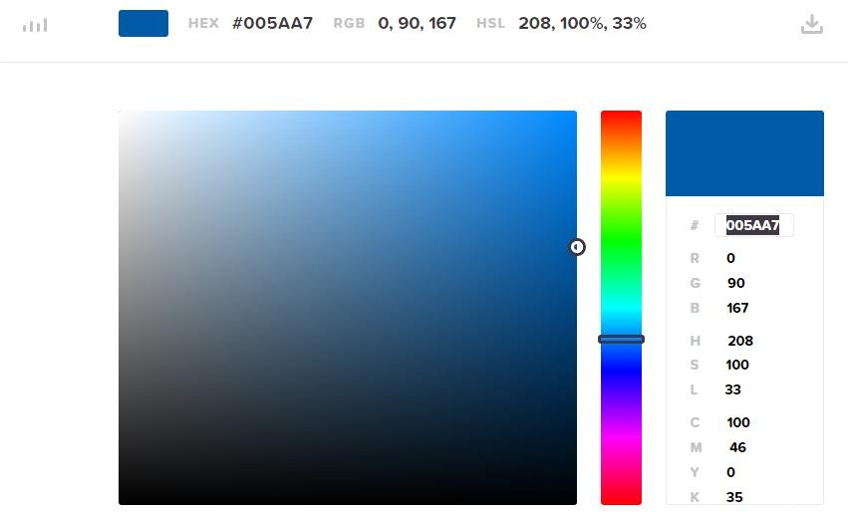

**005AA7**

**Azul - Positivo:** Inteligencia, confianza, seguridad, serenidad, comunicación, eficiencia, lógica, reflexión, calma.

**Negativo:** Frialdad, distanciamiento, falta emocional.

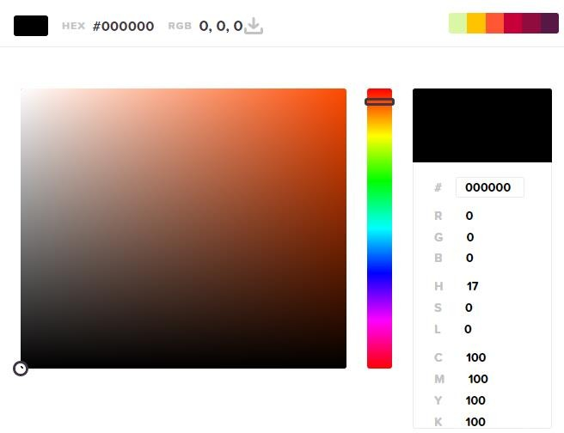

**000000**

**Negro - Positivo:** Sofisticación, protección, elegancia, sustancia, glamour.

**Negativo:** Opresión, frialdad, amenaza, pesadez.

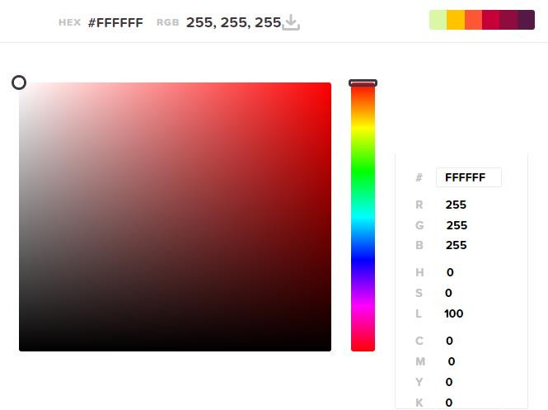

**FFFFFF**

**Blanco -** Se asocia con sentimientos de limpieza, pureza y seguridad.

* 1. **Nueva paleta de colores**

Se realizó una breve investigación sobre la psicología en la colorimetría para los colores usados en el aplicativo, actualizando a su vez la paleta de colores.

* + - [**https://www.iebschool.com/blog/significado-colores-inbound-**](https://www.iebschool.com/blog/significado-colores-inbound-marketing/#%3A~%3Atext%3Dy%20de%20hoy.-%2CPsicolog%C3%ADa%20del%20color%20blanco%2Cuna%20pizarra%20limpia%20e%20inalterada)[**marketing/#:~:text=y%20de%20hoy.-**](https://www.iebschool.com/blog/significado-colores-inbound-marketing/#%3A~%3Atext%3Dy%20de%20hoy.-%2CPsicolog%C3%ADa%20del%20color%20blanco%2Cuna%20pizarra%20limpia%20e%20inalterada)

[**,Psicolog%C3%ADa%20del%20color%20blanco,una%20pizarra%20limpia%20e%2**](https://www.iebschool.com/blog/significado-colores-inbound-marketing/#%3A~%3Atext%3Dy%20de%20hoy.-%2CPsicolog%C3%ADa%20del%20color%20blanco%2Cuna%20pizarra%20limpia%20e%20inalterada)[**0inalterada.**](https://www.iebschool.com/blog/significado-colores-inbound-marketing/#%3A~%3Atext%3Dy%20de%20hoy.-%2CPsicolog%C3%ADa%20del%20color%20blanco%2Cuna%20pizarra%20limpia%20e%20inalterada)

* + - [**https://www.canva.com/es_mx/aprende/psicologia-del-color/**](https://www.canva.com/es_mx/aprende/psicologia-del-color/)
    - [**https://htmlcolorcodes.com/es/**](https://htmlcolorcodes.com/es/)

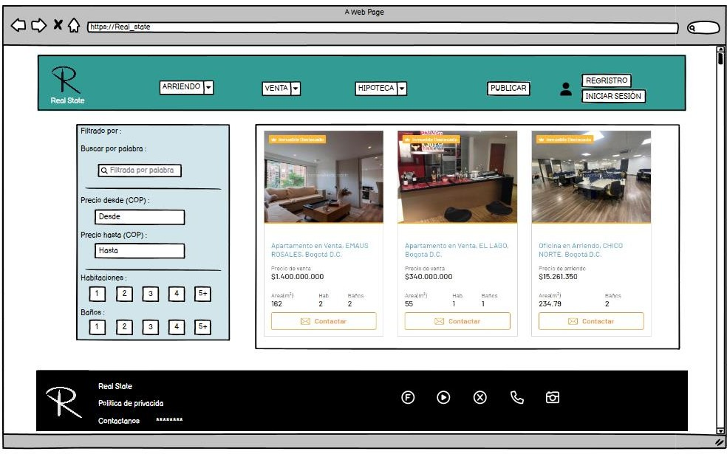

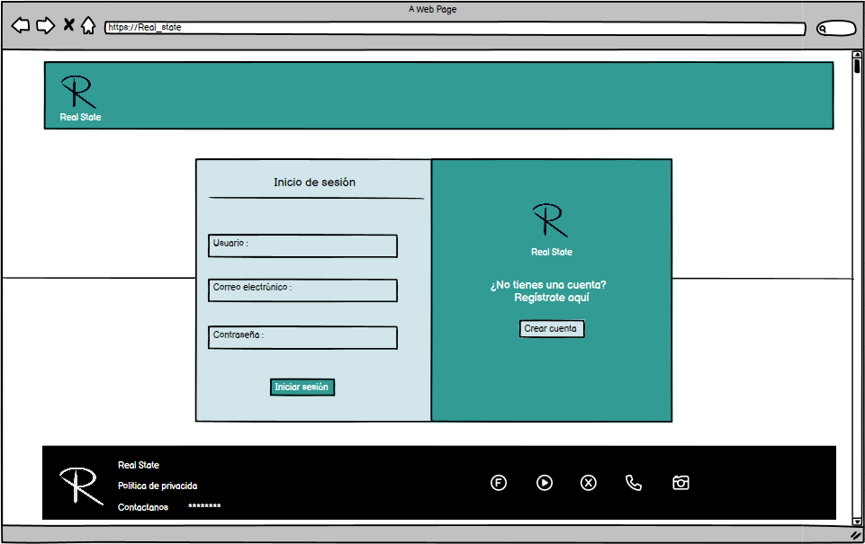

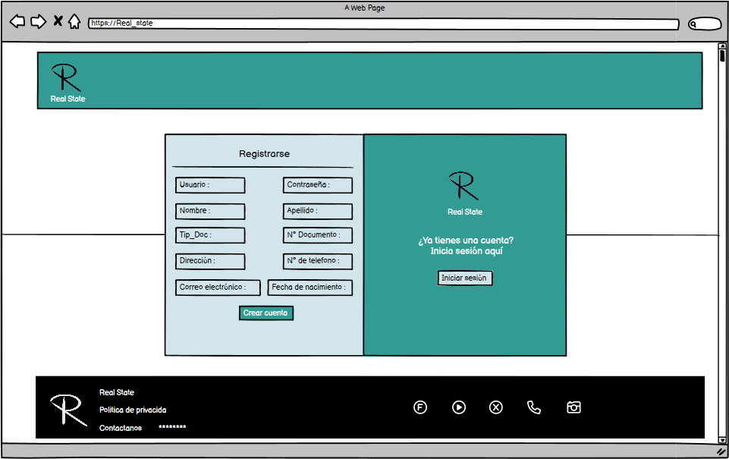

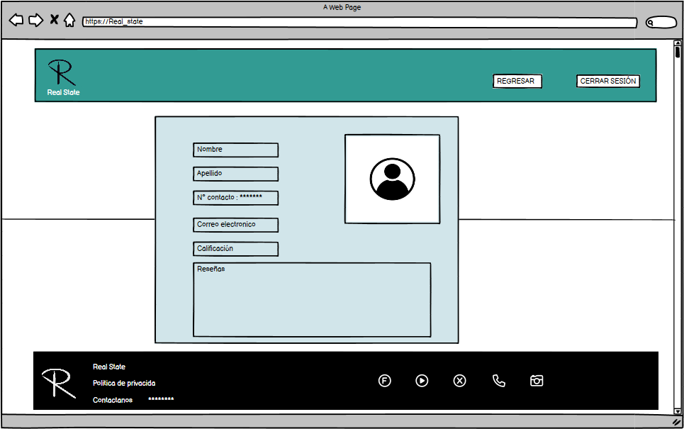

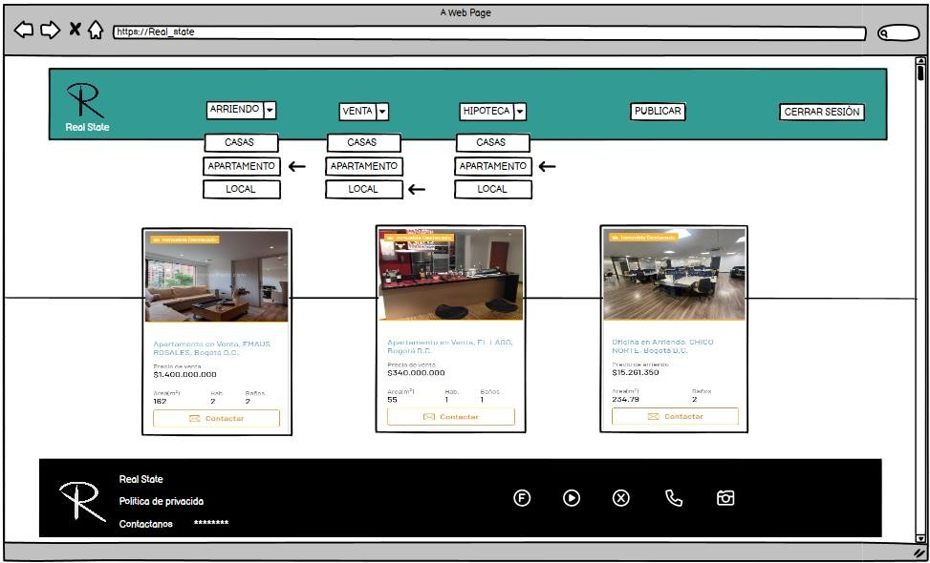

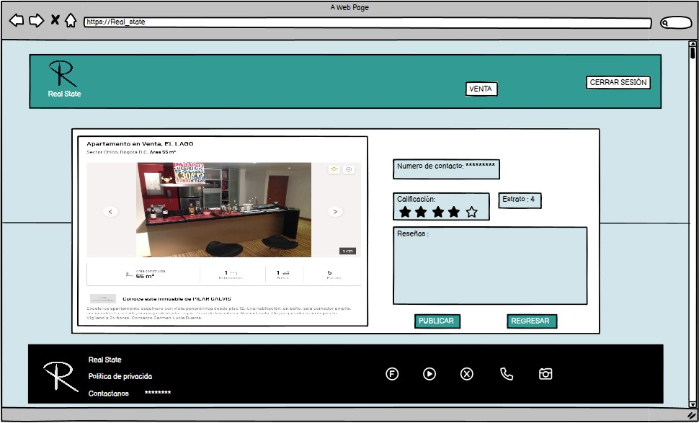

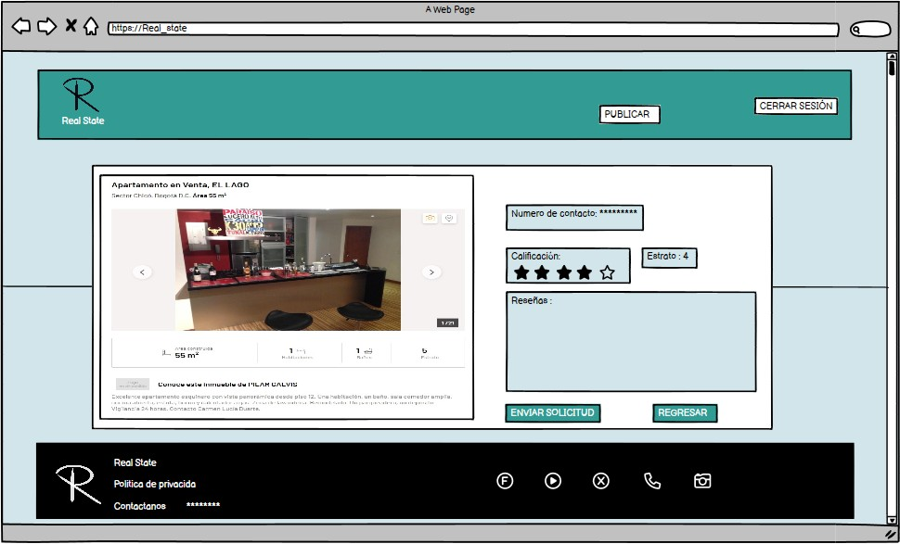

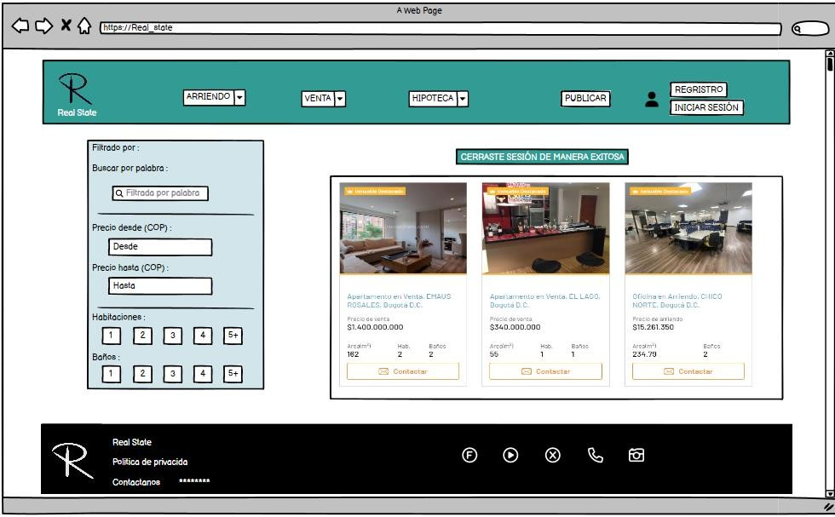

* 1. **Nuevo mockup**

Cambio general del mockup para la creación de la interfaz del aplicativo.

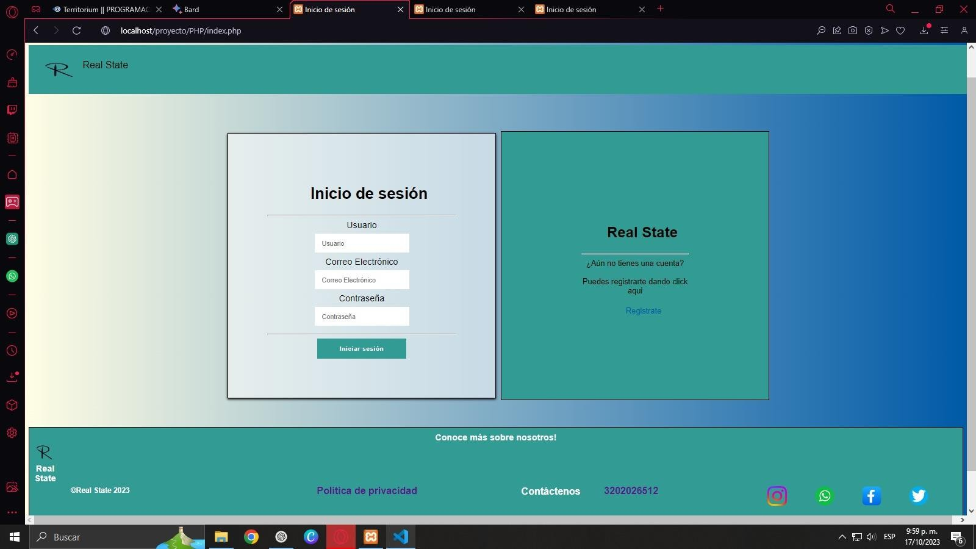

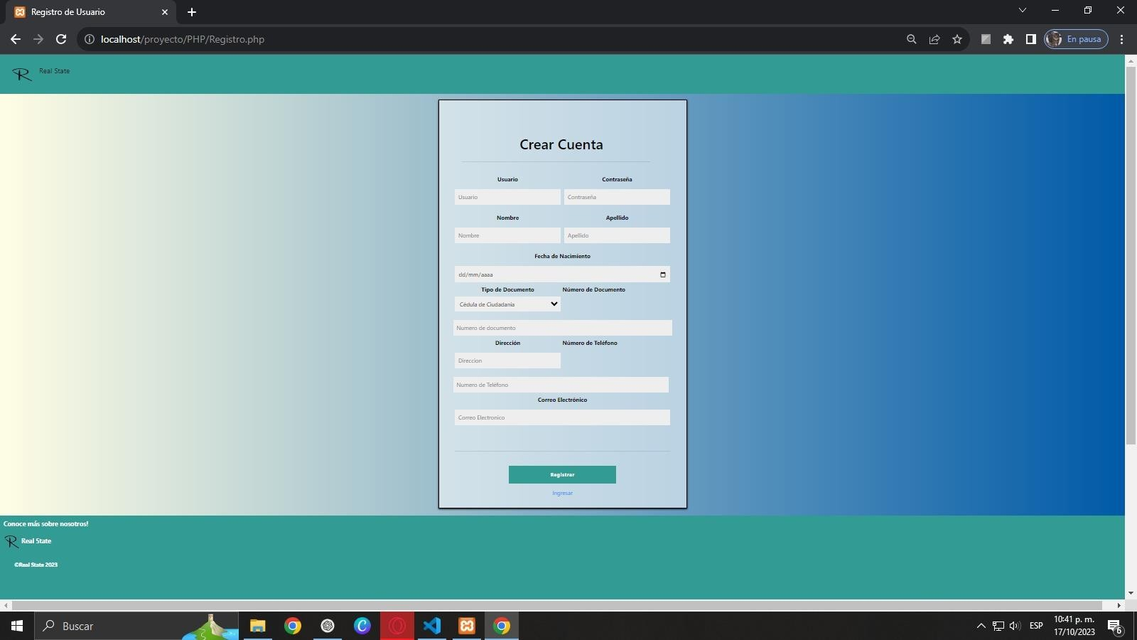

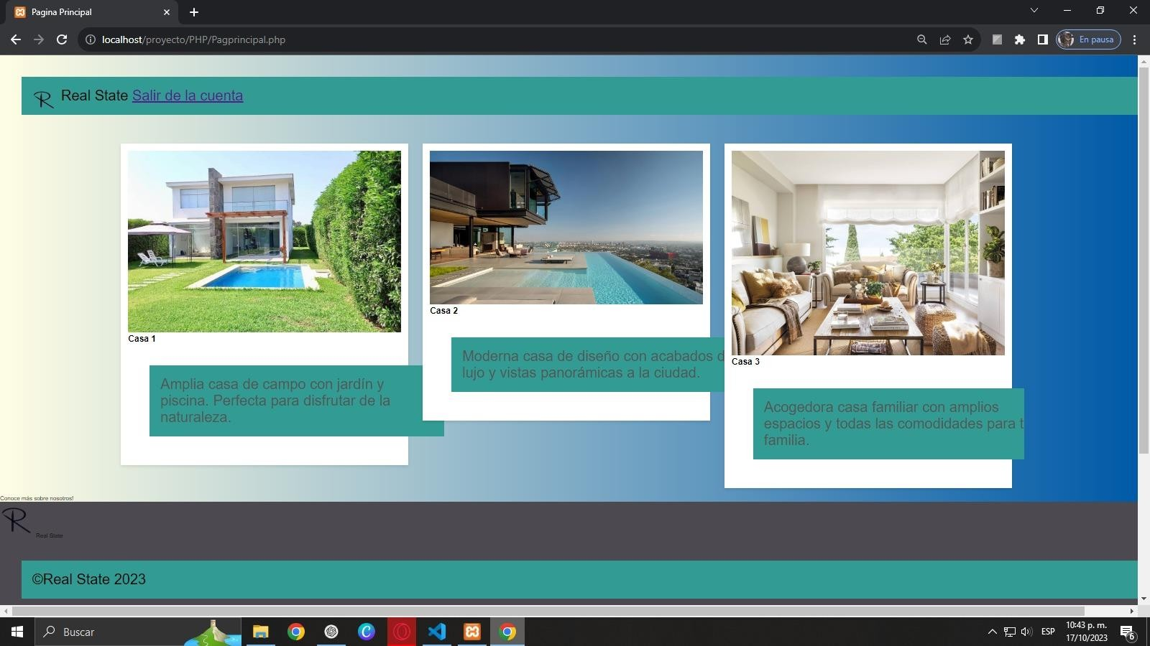

* 1. **Nueva interfaz gráfica**

Junto con el mockup se realizó un cambio general en la interfaz gráfica.

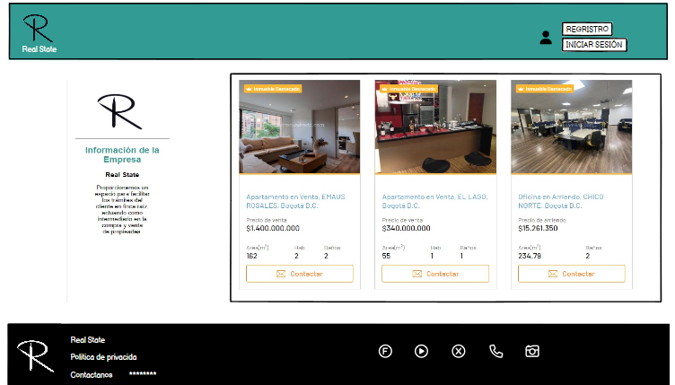

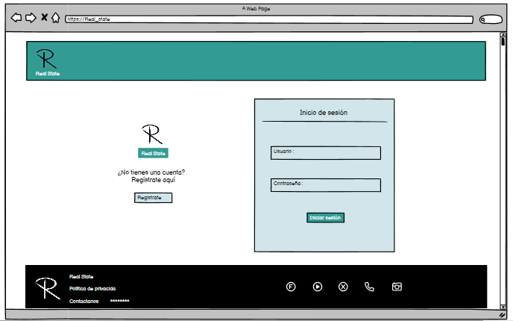

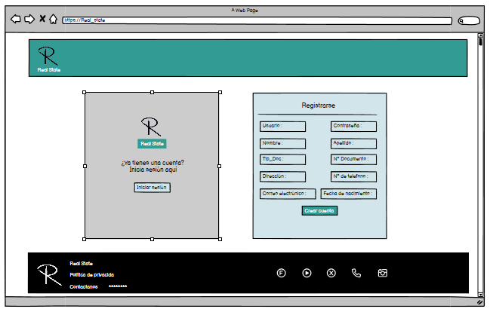

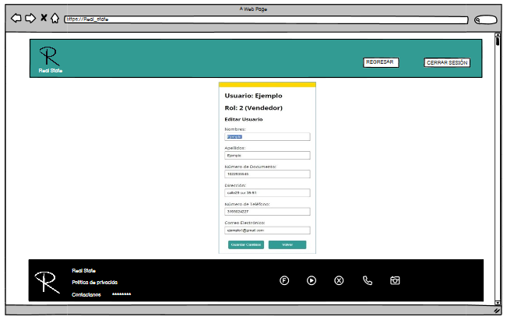

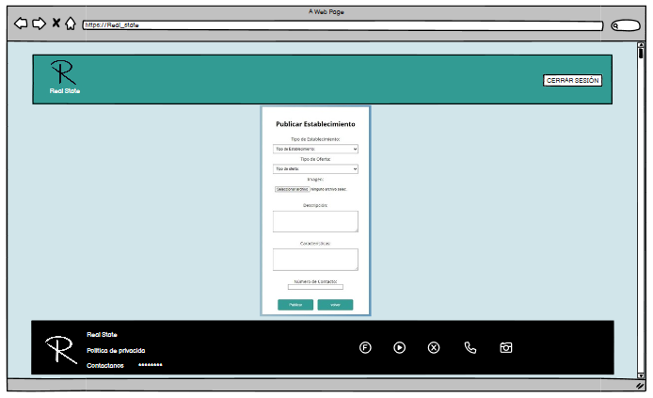

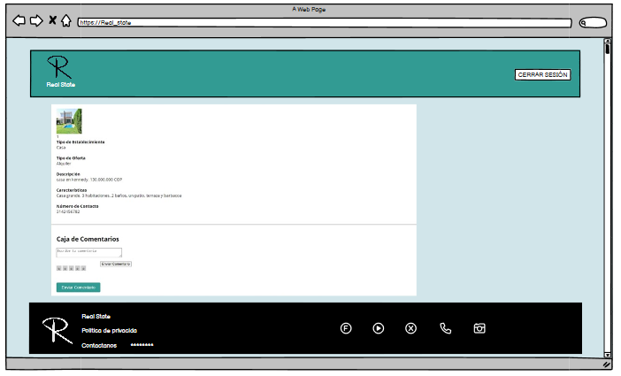

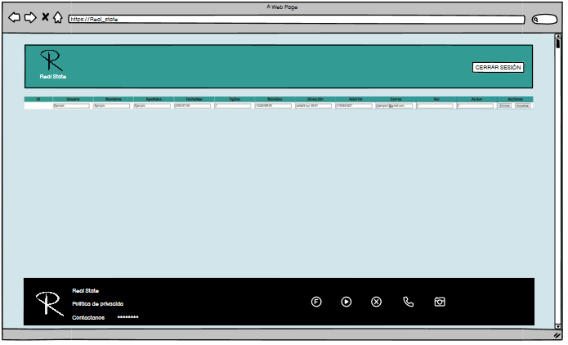

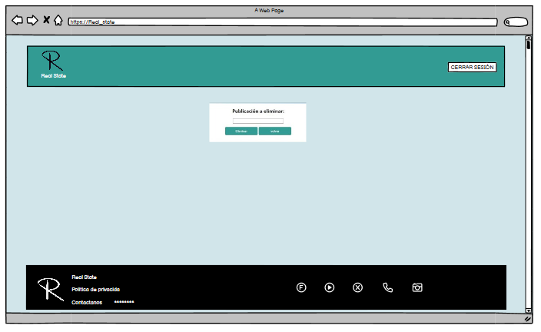

**1.19. Rediseño de la interfaz gráfica y mockup (Resultado final)**

Se rediseñó la interfaz gráfica y el mockup en su totalidad. Dando un aspecto distinto al que tenía desde un inicio.

# GLOSARIO

Aplicativo: Un programa de software diseñado para realizar una tarea específica, generalmente para ayudar a los usuarios a lograr un objetivo o resolver un problema.

Actores: Entidades que interactúan con un sistema o aplicativo. Pueden ser usuarios, otros sistemas, dispositivos o incluso componentes internos del propio sistema.

Roles: Funciones o responsabilidades que desempeñan los actores dentro de un sistema o aplicativo. Los roles definen el nivel de acceso y las acciones que cada actor puede realizar.

Diagramas: Representaciones visuales que muestran la estructura, el flujo de información o el comportamiento de un sistema o aplicativo. Los diagramas son útiles para comunicar y comprender la arquitectura y el diseño de un sistema.

Acciones: Operaciones o actividades específicas que pueden realizar los actores en un sistema o aplicativo. Las acciones pueden incluir crear, leer, actualizar, eliminar datos, realizar cálculos, generar informes, entre otros.